PROSEDUR OPERASIONAL BAKU

PEMROSESAN PENGAJUAN CUTI PEGAWAI

PASCASARJANA
UNIVERSITAS NEGERI MALANG
2019

PROSEDUR OPERASIONAL BAKU PENYUSUNAN
PEMROSESAN PENGAJUAN CUTI PEGAWAI
PASCASARJANA
UNIVERSITAS NEGERI MALANG

KODE DOKUMEN | UPM-PPS . A5. 0002
REVISI | 1
TANGGAL | 1 DESEMBER 2018
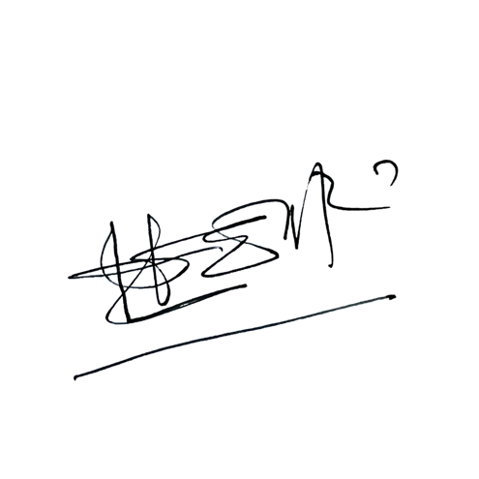  Diajukan oleh | 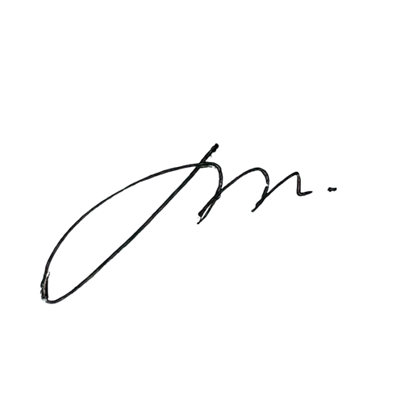  WAKIL DIREKTUR  Prof. Dr. Nurul Murtadho, M.Pd  NIP 196007171986011001
Dikendalikan oleh | Unit Penjamin Mutu  Prof. Dr. Parno, M.Si  NIP 196501181990011001
Disetujui oleh | DIREKTUR  Prof. Dr. Ery Tri Djatmika Rudijanto W.W, MA, M.Si.  NIP. 196106111986011001

PROSEDUR OPERASI BAKU PEMROSESAN PENGAJUAN CUTI PEGAWAI

- Dasar Kegiatan
  - Undang-Undang Republik Indonesia Nomor 20 Tahun 2003 Tentang Sistem Pendidikan Nasional (Lembaran Negara Republik Indonesia Tahun 2003 Nomor 78, Tambahan Lembaran Negara Republik Indonesia Nomor 4301).
  - Undang-Undang Republik Indonesia Nomor 12 Tahun 2012 Tentang Pendidikan Tinggi (Lembaran Negara Republik Indonesia Tahun 2012 Nomor 158, Tambahan Lembaran Negara Republik Indonesia Nomor 5336).
  - Undang-undang Nomor 5 Tahun 2014 Tentang Aparatur Sipil Negara (Lembaran Negara Republik Indonesia Tahun 2014 Nomor 6, Tambahan Lembaran Negara Republik Indonesia Nomor 5404).
  - Peraturan Pemerintah Republik Indonesia Nomor 24 Tahun 1976 Tentang Cuti Pegawai Negeri Sipil (Lembaran Negara Republik Indonesia Tahun 1976 Nomor 15, Tambahan Lembaran Negara Republik Indonesia Nomor 3093).
  - Peraturan Pemerintah Republik Indonesia Nomor 9 Tahun 2003 Tentang Wewenang Pengangkatan, Pemindahan Dan Pemberhentian PNS (Lembaran Negara Republik Indonesia Tahun 2003 Nomor 15, Tambahan Lembaran Negara Republik Indonesia Nomor 4263) Sebagaimana Telah Diubah Dengan Peraturan Pemerintah Republik Indonesia Nomor 63 Tahun 2009 Tentang Perubahan Atas Peraturan Pemerintah Nomor 9 Tahun 2003 Tentang Wewenang Pengangkatan, Pemindahan Dan Pemberhentian PNS (Lembaran Negara Republik Indonesia Tahun 2009 Nomor 164).
  - Peraturan Pemerintah Republik Indonesia Nomor 53 Tahun 2010 Tentang Disiplin Pegawai Negeri Sipil (Lembaran Negara Republik Indonesia Tahun 2010 Nomor 74, Tambahan Lembaran Negara Republik Indonesia Nomor 5135).
  - Peraturan Pemerintah Nomor 4 Tahun 2014 Tentang Penyelenggaraan Pendidikan Tinggi dan Pengelolaan Perguruan Tinggi (Lembaran Negara Republik Indonesia Tahun 2014 Nomor 16).
  - Peraturan Menteri Pendidikan Nasional Republik Indonesia Nomor 53 Tahun 2008 tentang Pedoman Penyusunan Standar Pelayanan Minimum Bagi Perguruan Tinggi Negeri Yang Menerapkan Pengelolaan Keuangan Badan Layanan Umum.
  - Peraturan Menteri Pendidikan Dan Kebudayaan Republik Indonesia Nomor 30 Tahun 2012 Tentang Organisasi Dan Tata Kerja Universitas Negeri Malang (Berita Negara Republik Indonesia Tahun 2012 Nomor 493).
  - Peraturan Menteri Pendidikan Dan Kebudayaan Republik Indonesia Nomor 71 Tahun 2012 Tentang Statuta Universitas Negeri Malang (Berita Negara Republik Indonesia Tahun 2012 Nomor 1136).
  - Peraturan Menteri Pendidikan dan Kebudayaan Nomor 49 Tahun 2014 Tentang Standar Nasional Pendidikan Tinggi.
  - Peraturan Menteri Pendidikan dan Kebudayaan Nomor 50 Tahun 2014 Tentang Sistem Penjaminan Mutu Pendidikan Tinggi (Lembaran Negera Republik Indonesia Tahun 2014 Nomor 788).
  - Keputusan Menteri Keuangan Republik Indonesia Nomor 297/KMU.05/2008 tentang Penetapan Universitas Negeri Malang pada Departemen Pendidikan Nasional sebagai Instansi Pemerintah yang Menerapkan Pengelolaan Keuangan Badan Layanan Umum

Tujuan
  - Untuk menertibkan administrasi kepegawaian
  - Untuk penyegaran jasmani & rohani pegawai

Kegiatan Yang Dilakukan

No. | Aktivitas | Pelaksana |  |  | Waktu | Output
 |  | 1 | 2 | 3
1. | Menerima dan mencatat pengajuan cuti pegawai | Staf Kepeg |  |  | 15 menit | Surat Pengajuan/ Surat Dokter
2. | Memeriksa dan meneliti kelengkapan berkas pengajuan cuti pegawai sesuai ketentuan yang  berlaku | Staf Kepeg |  |  | 30 menit | Draf pengajuan cuti
3. | Mempersiapkan format pengajuan cuti | Staf Kepeg |  |  | 15 menit | Surat usul cuti
4. | Mengetik usulan cuti pegawai | Staf Kepeg |  |  | 15 menit | Surat usul cuti
5. | Mengajukan pengesahan  konsep surat usulan cuti pegawai | Staf Kepeg | Kasubag Ybs. | Kabag TU | 1 jam | Surat usul cuti
6. | Meminta nomor dan tanggal surat usulan | Staf Kepeg |  |  | 5 menit | Surat usul cuti
7. | Mengetik nomor dan tanggal surat pada surat usulan | Staf Kepeg |  |  | 5 menit | Surat usul cuti
8. | Mengirimkan ke Universitas | Staf |  |  | 1 jam | Surat usul cuti
9. | Mengarsipkan | Staf Kepeg |  |  | 10 menit | Surat usul cuti

- Alur Kerja
Mulai
selesai
Menyimpan arsip

Menerbitkan Surat Cuti

Mengirimkan ke universitas
Mengetik nomor, tanggal surat pada surat usul
Meminta nomor dan tanggal surat usul

Menyetujui dan Menandatangani

Memeriksa dan menparaf
Mengajukan pengesahan konsep surat usul cuti pegawai
Mengetik usul cuti pegawai
Mempersiapkan format pengajuan cuti
Memeriksa dan meneliti kelengkapan berkas pengajuan cuti pegawai sesuai ketentuan yang berlaku
Menerima dan mencatat pengajuan cuti pegawai

Kabag KEPEG UM

Kabag
Kasubag Keuangan & Kepegawaian

Staf Kepegawaian
ALUR KERJA PEMPROSESAN PENGAJUAN CUTI PEGAWAI

